消费品召回计划
生产者名称 | 漳州植护医疗用品有限公司
产品名称 | 一次性防护口罩 | 品牌 | 植护
型号/规格 | 平面耳挂式（CDM18) /17.5*9.5cm (±0.5cm)5只/包  平面耳挂式（CDM18) /14.5*8.5cm (±0.5cm)5只/包
生产起止日期 | 2020年5月13日至 2020年5月16日 | 涉及数量 | 31300包（15150包/16150包）
生产批号/批次 | 20200516
召回启动时间 | 2021年7月15日 | 计划完成时间 | 2021年10月15日
产品描述及外观照片 | 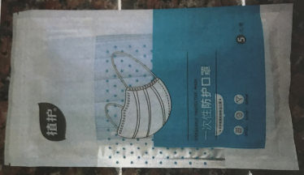  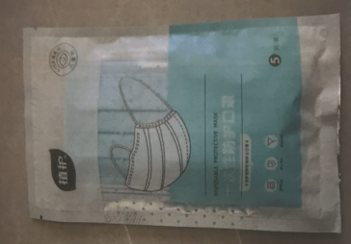  1、产品名称：一次性防护口罩，型号：平面耳挂式（CDM18) 规格：17.5*9.5cm (±0.5cm)5只/包，货号：ZH301；2、产品名称：一次性防护口罩，型号：平面耳挂式（CDM18) 规格：14.5*8.5cm (±0.5cm)5只/包，货号：ZH304
存在的缺陷 | 口罩过滤效率未达到预期的要求
可能造成的后果 | 导致口罩阻隔飞沫的防护效果降低，过滤细菌、病毒等气溶胶的能力受到影响，可能存在一定的安全隐患。
避免损害发生的应急处置方式 | 停止使用问题产品
具体召回措施 | 为消费者提供免费退换货服务
召回负责机构 | 漳州植护医疗用品有限公司
召回联系方式 | 0596-2106097
召回进度安排 | 2021年7月15日至2021年10月15日，告知销售部立即下架改批次缺陷产品，库存全部退回，并在门店发布召回公告，说明召回具体事宜。同时为购买到缺陷产品的消费者免费退换货，消费者也可拨打电话0596-2106097或了解具体事宜。
事故及人员伤亡情况等其他需要报告的内容 | 无
其他信息 | 相关用户也可以登录缺陷产品管理中心网站（dpac.samr.gov.cn）以及关注微信公众号（SAMRDPAC)，或拨打缺陷产品管理中心热线电话：010-59799616，了解更多信息。

